Первое сентября наша школа встретила в приподнятом настроении. Одна из причин хорошего настроения – новые окна.
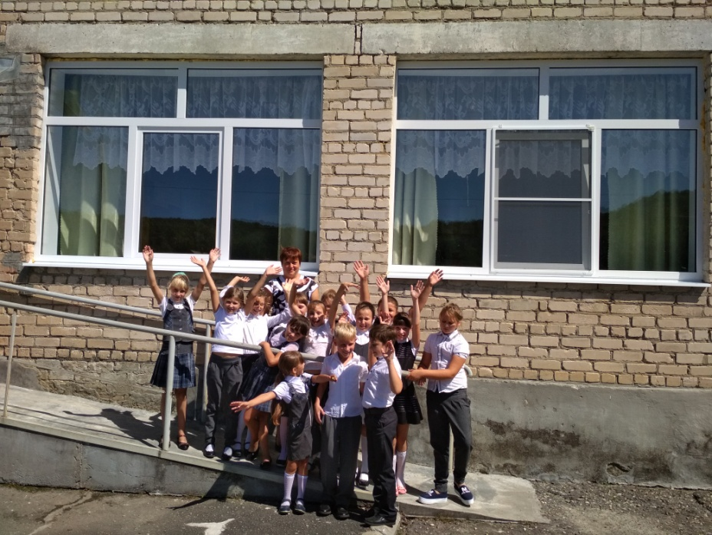
Новый учебный год начинается с доброты. Добрые мысли, добрые пожелания, добрые поступки.
Большое счастье, что в нашей республике есть неравнодушные люди. Таким человеком является Боташев Анзор Азреталиевич, депутат Народного собрания Карачаево-Черкесской республики.
Уважаемый
Анзор Азреталиевич, администрация школы, педагогический коллектив и учащиеся МКОУ «СОШ №2 с. Курджиново» говорят огромное спасибо за выделение денежных средств на установку оконных блоков в учебном заведении. Светлые окна порадуют детей своим теплом в холодное время года.
Ваша помощь – это неоценимый вклад в развитие нашей школы. Мы выражаем вам признательность и желаем Вам здоровья, счастья и успехов во всём. Пусть ваши силы и энергия только прирастают, все ваши начинания и идеи реализуются.
Надеемся на дальнейшее с Вами продуктивное сотрудничество! Спасибо за то, что Вы делаете мир детей краше!

Администрация школы, педагогический коллектив и учащиеся МКОУ «СОШ №2 с. Курджиново»

Администрация и жители государственного казенного учреждение «Нальчикский дом-интернат для престарелых и инвалидов » выражают Вам огромную благодарность за оказание нам постоянной благотворительной помощи.
В наше нелегкое время, когда нуждающихся в заботе и материальной помощи людей становится больше и больше, трудно найти человека, способного воспринимать чужие проблемы как свои, и как замечательно, что Вы есть такой человек. Великодушие, доброта и отзывчивость делают жизнь наших старших лучше. Пусть Ваша доброта и щедрость вернутся к Вам сторицей. Желаем Вам всяческих благ, здоровья, процветания, надежных партнеров, динамично развиваться, не теряя завоеванных позиций.
Коллектив и жители дома интерната выражают искреннюю благодарность за заботу о старших, мы надеемся на дальнейшую дружбу.
Надеемся на дальнейшее с Вами продуктивное сотрудничество! Спасибо за то, что Вы делаете мир детей краше!!!

